**新龙小三班今日动态**

**4.11**

**来园活动**

|  |  |  |  |  |  |
| --- | --- | --- | --- | --- | --- |
| 学号 | 姓名 | 情绪 | 午餐情况 | 午睡情况 | 备注 |
| 1 | 胡凯元 | ○ | ○ | ○ |  |
| 2 | 黄煜棋 | ○ | ○ | ○ |  |
| 3 | 王思宸 | ○ | ○ | ○ |  |
| 4 | 徐建航 | ○ | ○ | ○ |  |
| 5 | 陈嘉洛 | ○ | ○ | ○ |  |
| 6 | 郑又嘉 | ○ | ○ | ○ |  |
| 7 | 耿旻熙 | ○ | △剩菜 | ○ |  |
| 8 | 郑成鑫 | ○ | ○ | ○ |  |
| 9 | 李文浩 | ○ | ○ | ○ |  |
| 10 | 张铭宇 |  |  |  |  |
| 11 | 严铭轩 | ○ | ○ | ○ |  |
| 12 | 胡述年 | ○ | ○ | ○ |  |
| 13 | 蒋致远 | ○ | ○ | ○ |  |
| 14 | 王子安 |  |  |  |  |
| 15 | 沈欣妤 | ○ | ○ | ○ |  |
| 16 | 赵歆何 | ○ | △剩菜 | ○ |  |
| 17 | 张一柠 | ○ | △剩菜 | ○ |  |
| 18 | 刘子妍 | ○ | ○ | ○ |  |
| 19 | 赵敏含 |  |  |  |  |
| 20 | 邰昕悦 | ○ | △剩菜 | ○ |  |
| 21 | 李安妍 |  |  |  |  |
| 22 | 杨一安 | ○ | △剩菜 | ○ |  |
| 23 | 张伊伊 | ○ | ○ | ○ |  |
| 24 | 徐钥媛 | ○ | ○ | ○ |  |
| 25 | 王瑾橙 |  |  |  |  |

观察内容：观察目标幼儿来园、午餐、午睡的情况

备注：为了方便记录，每一项评价可以选择一个标记，打勾或者画圈都可以。

情绪：稳定○、不稳定△

午餐：吃完○、没吃完△

午睡：入睡○、未入睡△

**评价与分析：**

入园情绪：今天大部分宝宝入园情绪很稳定，能开心来幼儿园。大部分幼儿都能主动放水杯。他们已经适应了幼儿园生活。来园后知道签到、放物品和吃点心，已经熟悉了一日生活流程。

午餐情况：今天吃的是儿童版鱼香肉丝、黄瓜滑蛋、西湖牛肉羹。

午睡情况：大部分幼儿在12:40前入睡，个别幼儿13：00前睡着。

**区域游戏：**

|  |  |  |
| --- | --- | --- |
| C:/Users/10238/Desktop/活动照片/IMG_20250411_103040.jpgIMG_20250411_103040  娃娃家：请你来作客 | C:/Users/10238/Desktop/活动照片/IMG_20250411_103039.jpgIMG_20250411_103039  科探区  创意坊：小蝌蚪找妈妈 | C:/Users/10238/Desktop/活动照片/IMG_20250411_103729.jpgIMG_20250411_103729  走廊 |
| C:/Users/10238/Desktop/活动照片/IMG_20250411_103113.jpgIMG_20250411_103113  桌面建构：风车 | C:/Users/10238/Desktop/活动照片/IMG_20250411_103106.jpgIMG_20250411_103106  万能工匠 | C:/Users/10238/Desktop/活动照片/IMG_20250411_103124.jpgIMG_20250411_103124  益智区：情景拼图 |
| C:/Users/10238/Desktop/活动照片/IMG_20250411_103345.jpgIMG_20250411_103345  图书区：春天里 |  |  |

集体活动：

科学：《小蝌蚪找妈妈》

蝌蚪是幼儿生活中常见的动物幼体，且青蛙和蟾蜍的蝌蚪在颜色、外形、生活习性等方面存在明显差异，易引起幼儿的兴趣和探究欲望。本次活动引导幼儿通过观察、比较和讨论，了解两种蝌蚪的不同特征，从而深入了解蝌蚪的多样性，进一步认识自然界的奇妙。

**王思宸、徐建航、胡述年、赵歆何、张一柠、邰昕悦、刘子妍、严铭轩、杨一安、徐钥媛、李文浩**通过观察、比较和讨论，能用简单的语言描述出两种蝌蚪的不同特征；**沈欣妤、胡凯元、耿旻熙、郑成鑫、蒋致远、陈嘉洛、郑又嘉、张伊伊、黄煜棋**已经接触过蝌蚪，对蝌蚪的基本外形有一定的了解。

**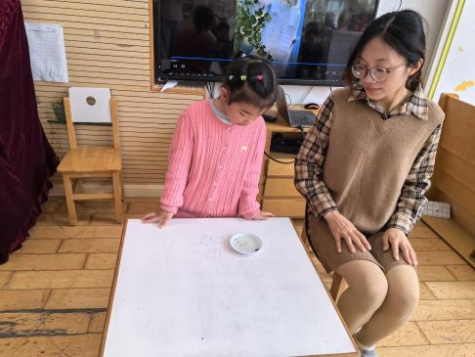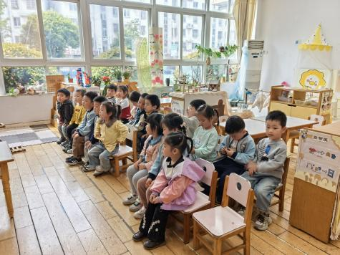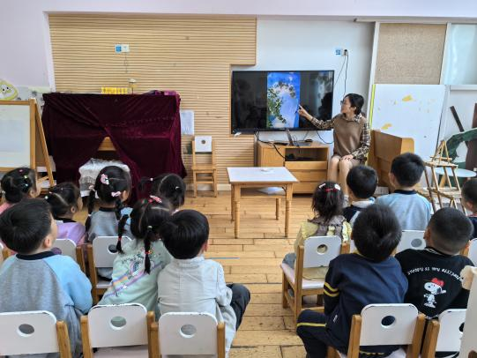**

**户外活动：**今天我们开展的是户外混班活动，孩子们可以在吊杠区、钻爬区、小车区、滑滑梯、跑步区自由选择。

**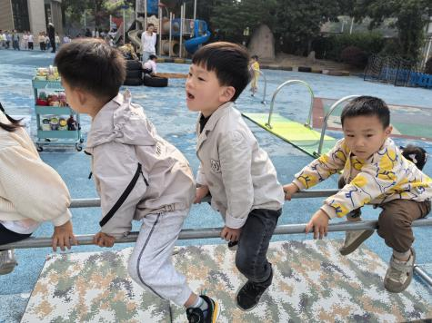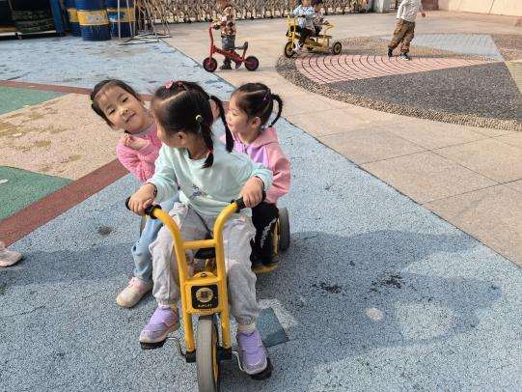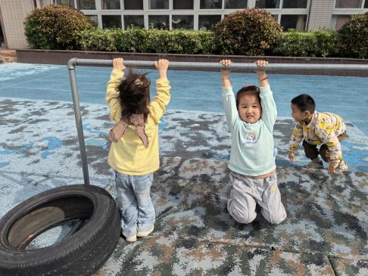**

**家园合作：**

温馨提醒：

1.动态上的照片，仅作为老师观察时的随拍，并不是所有孩子的照片都会呈现。

2.请家长在来园前为孩子们垫上汗背巾。

3.快乐家园还未带来的家长近期可以带来哦。

4.《快乐家园》还未带来的家长近期将快乐家园带来哦。